Data..........................2025r
ZAMAWIAJĄCY DOSTAWCA
Zakład Usługowo Produkcyjny
Lasów Państwowych
91-073 Łódź, ul. Legionów 113
tel. 42-632 23 62
e-mail: zup@lodz.lasy.gov.pl

Proszę o podanie adresu e-mail, w celu przesyłania faktur w formie elektronicznej
…………………………………………………………………………………..…………………
DRUK ZAMÓWIENIA NA MONITORY KOMPUTEROWE

Monitor DELL P2425HE
Oferta aktualna na zamówienia złożone w okresie od 02.01.2025r. do odwołania
Nazwa | Cena sprzedaży netto zł. dla LP | Ilość  zamówiona
Monitor komputerowy DELL P2425HE z koncentratorem USB-C  https://www.dell.com/pl-pl/shop/monitor-dell-24-z-koncentratorem-usb-c-p2425he/apd/210-bmjb/monitory-i-akcesoria-do-monitor%C3%B3w  - Ekran z akywną matrycą IPS 23,8” z powłoką antyodblaskową  - Rozdzilczość max. 1920 x1080 przy 60 Hz  - Pochylenie w zakresie 26 stopni  - Obrót lewo/prawo -45/+45 stopni  - Podświetlenie LED  - Złącza:  - 1xHDMI1.4 (HDCP1.4);  - 1xDisplay Port1.2(HDCP1.4);  - 1xDispaly Port (Out) z MST (HDCP1.4);  - 1 x USB-C z obsługą Dispaly Port1.2, USB3.2Gen1 upstrea port z ładowaniem o mocy do 65W;  - 4xUSB5 Gbps(USB3.2Gen1);  - 1xRJ45port  - Dołączone oprogramowanie producenta monitora z beztreminowa licencją na użytkowanie  - W zestawie – przewód zasilający, przewód DP, przewod USB-C  Dostawa, serwis gwarancyjny i pogwarancyjny firma TAKMA | 980,10 | 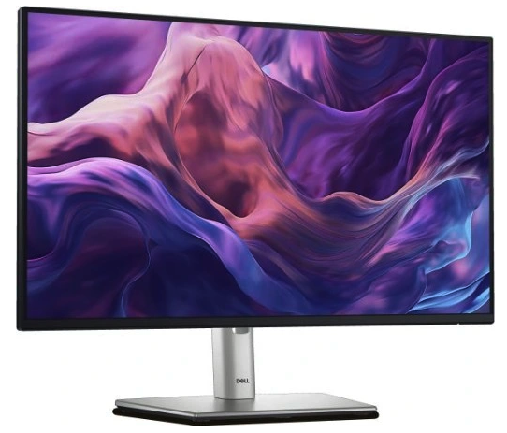
 |  | ………sztuk

Do powyższych cen należy doliczyć podatek VAT 23 %
Warunki realizacji:
Termin realizacji: do uzgodnienia.
Płatność: Przelew 21 dni.

…………………………….
(Podpis zamawiającego)

Data..........................2025r
ZAMAWIAJĄCY DOSTAWCA
Zakład Usługowo Produkcyjny
Lasów Państwowych
91-073 Łódź, ul. Legionów 113
tel. 42-632 23 62
e-mail: zup@lodz.lasy.gov.pl

Proszę o podanie adresu e-mail, w celu przesyłania faktur w formie elektronicznej
…………………………………………………………………………………..…………………
DRUK ZAMÓWIENIA NA MONITORY KOMPUTEROWE

Monitor DELL P2725HE
Oferta aktualna na zamówienia złożone w okresie od 02.01.2025r. do odwołania
Nazwa | Cena sprzedaży netto zł. dla LP | Ilość  zamówiona
Monitor komputerowy DELL P2725HE z koncentratorem USB-C  https://www.dell.com/pl-pl/shop/monitor-dell-27-z-koncentratorem-usb-c-p2725he/apd/210-bmjc/monitory-i-akcesoria-do-monitor%C3%B3w  - Ekran z akywną matrycą IPS 26,5” z powłoką antyodblaskową  - Rozdzilczość max. 1920 x1080 przy 60 Hz  - Pochylenie w zakresie 26 stopni  - Obrót lewo/prawo -45/+45 stopni  - Podświetlenie LED  - Złącza:  - 1xHDMI1.4 (HDCP1.4);  - 1xDisplay Port1.2(HDCP1.4);  - 1xDispaly Port (Out) z MST (HDCP1.4);  - 1xUSB-C z obsługą Dispaly Port1.2, USB3.2Gen1 upstrea port z ładowaniem o mocy do 65W;  - 4xUSB5 Gbps(USB3.2Gen1);  - 1xRJ45port  - Dołączone oprogramowanie producenta monitora z beztreminowa licencją na użytkowanie  - W zestawie – przewód zasilający, przewód DP, przewod USB-C  Dostawa, serwis gwarancyjny i pogwarancyjny firma TAKMA | 1.075,80 | 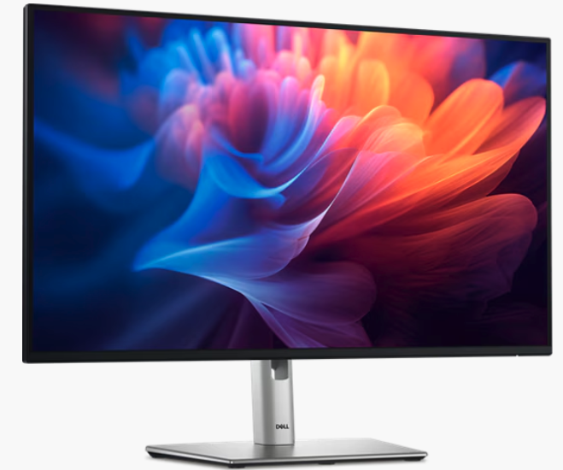
 |  | ………sztuk

Do powyższych cen należy doliczyć podatek VAT 23 %
Warunki realizacji:
Termin realizacji: do uzgodnienia.
Płatność: Przelew 21 dni.

…………………………….
(Podpis zamawiającego)

Data..........................2025r
ZAMAWIAJĄCY DOSTAWCA
Zakład Usługowo Produkcyjny
Lasów Państwowych
91-073 Łódź, ul. Legionów 113
tel. 42-632 23 62
e-mail: zup@lodz.lasy.gov.pl

Proszę o podanie adresu e-mail, w celu przesyłania faktur w formie elektronicznej
…………………………………………………………………………………..…………………
DRUK ZAMÓWIENIA NA MONITORY KOMPUTEROWE

Monitor DELL P2424HEB
Oferta aktualna na zamówienia złożone w okresie od 02.01.2025r.do odwołania
Nazwa | Cena sprzedaży netto zł. dla LP | Ilość  zamówiona
Monitor komputerowy DELL P2424HEB idealny do videokonferencji  https://www.dell.com/pl-pl/shop/monitor-dell-24-do-wideokonferencji-p2424heb/apd/210-bkvc/monitory-i-akcesoria-do-monitor%C3%B3w  - Ekran z akywną matrycą IPS 23,8” z powłoką antyodblaskową oraz dodatkową powłoką zapobiegajaca odbijaniu się promieni słonecznych od matrycy  - Rozdzilczość max. 1920 x1080 przy 60 Hz  - Pochylenie w zakresie 26 stopni  - Obrót lewo/prawo -45/+45 stopni  - Podświetlenie LED  - Złącza:  - 1xHDMI1.4 (HDCP1.4);  - 1xDisplay Port1.2(HDCP1.4);  - 1xUSB3.2Gen1 Typ-B upstream  - 1xDispay Port (out) z MST (HDCP1.4)  - 1x USB-C(z obsługą Dispaly Port1.2, USB3.2Gen1 upstrea port z ładowaniem o mocy do 90W);  - 1xUSB-C downstream 15W),USB3.2Gen1  - 1x3,5 mm port audio  - 3xUSB 3.2Gen1 typ A  - 1xRJ45port  - Wbudowana kamera oraz podójny mikrofon i dwa głośniki  - Dołączone oprogramowanie producenta monitora z beztreminowa licencją na użytkowanie  - W zestawie – przewód zasilający, przewód DP, przewod USB-C, przewód USB3.2Gen1typA do TypB upstream  Dostawa, serwis gwarancyjny i pogwarancyjny firma TAKMA | 1.745,70 | 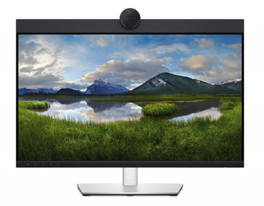
 |  | ………sztuk
Do powyższych cen należy doliczyć podatek VAT 23 %
Warunki realizacji:
Termin realizacji: do uzgodnienia.
Płatność: Przelew 21 dni.

…………………………….
(Podpis zamawiającego)

Data..........................2025r
ZAMAWIAJĄCY DOSTAWCA
Zakład Usługowo Produkcyjny
Lasów Państwowych
91-073 Łódź, ul. Legionów 113
tel. 42-632 23 62
e-mail: zup@lodz.lasy.gov.pl

Proszę o podanie adresu e-mail, w celu przesyłania faktur w formie elektronicznej
…………………………………………………………………………………..…………………
DRUK ZAMÓWIENIA NA MONITORY KOMPUTEROWE

Monitor DELL P2724DEB
Oferta aktualna na zamówienia złożone w okresie od 02.01.2025r. do odwołania
Nazwa | Cena sprzedaży netto zł. dla LP | Ilość  zamówiona
Monitor komputerowy DELL P2724DEB idealny do videokonferencji  https://www.dell.com/pl-pl/shop/monitors-monitor-accessories/sac/monitors  - Ekran z akywną matrycą IPS 26,5” z powłoką antyodblaskową oraz dodatkową powłoką zapobiegajaca odbijaniu się promieni słonecznych od matrycy  - Rozdzilczość max. 2560 x1440 przy 60 Hz  - Pochylenie w zakresie 26 stopni  - Obrót lewo/prawo -45/+45 stopni  - Podświetlenie LED  - Złącza:  - 1xHDMI1.4 (HDCP1.4);  - 1xDisplay Port1.2(HDCP1.4);  - 1xUSB3.2Gen1 Typ-B upstream  - 1xDispay Port (out) z MST (HDCP1.4)  - 1x USB-C(z obsługą Dispaly Port1.2, USB3.2Gen1 upstrea port z ładowaniem o mocy do 90W);  - 1xUSB-C downstream 15W),USB3.2Gen1  - 1x3,5 mm port audio  - 3xUSB 3.2Gen1 typ A  - 1xRJ45port  - Wbudowana kamera oraz podójny mikrofon i dwa głośniki  - Dołączone oprogramowanie producenta monitora z beztreminowa licencją na użytkowanie  - W zestawie – przewód zasilający, przewód DP, przewod USB-C, przewód USB3.2Gen1typA do TypB upstream  Dostawa, serwis gwarancyjny i pogwarancyjny firma TAKMA | 1.977,80 | 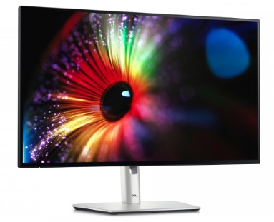
 |  | ………sztuk
Do powyższych cen należy doliczyć podatek VAT 23 %
Warunki realizacji:
Termin realizacji: do uzgodnienia.
Płatność: Przelew 21 dni.

…………………………….
(Podpis zamawiającego)

